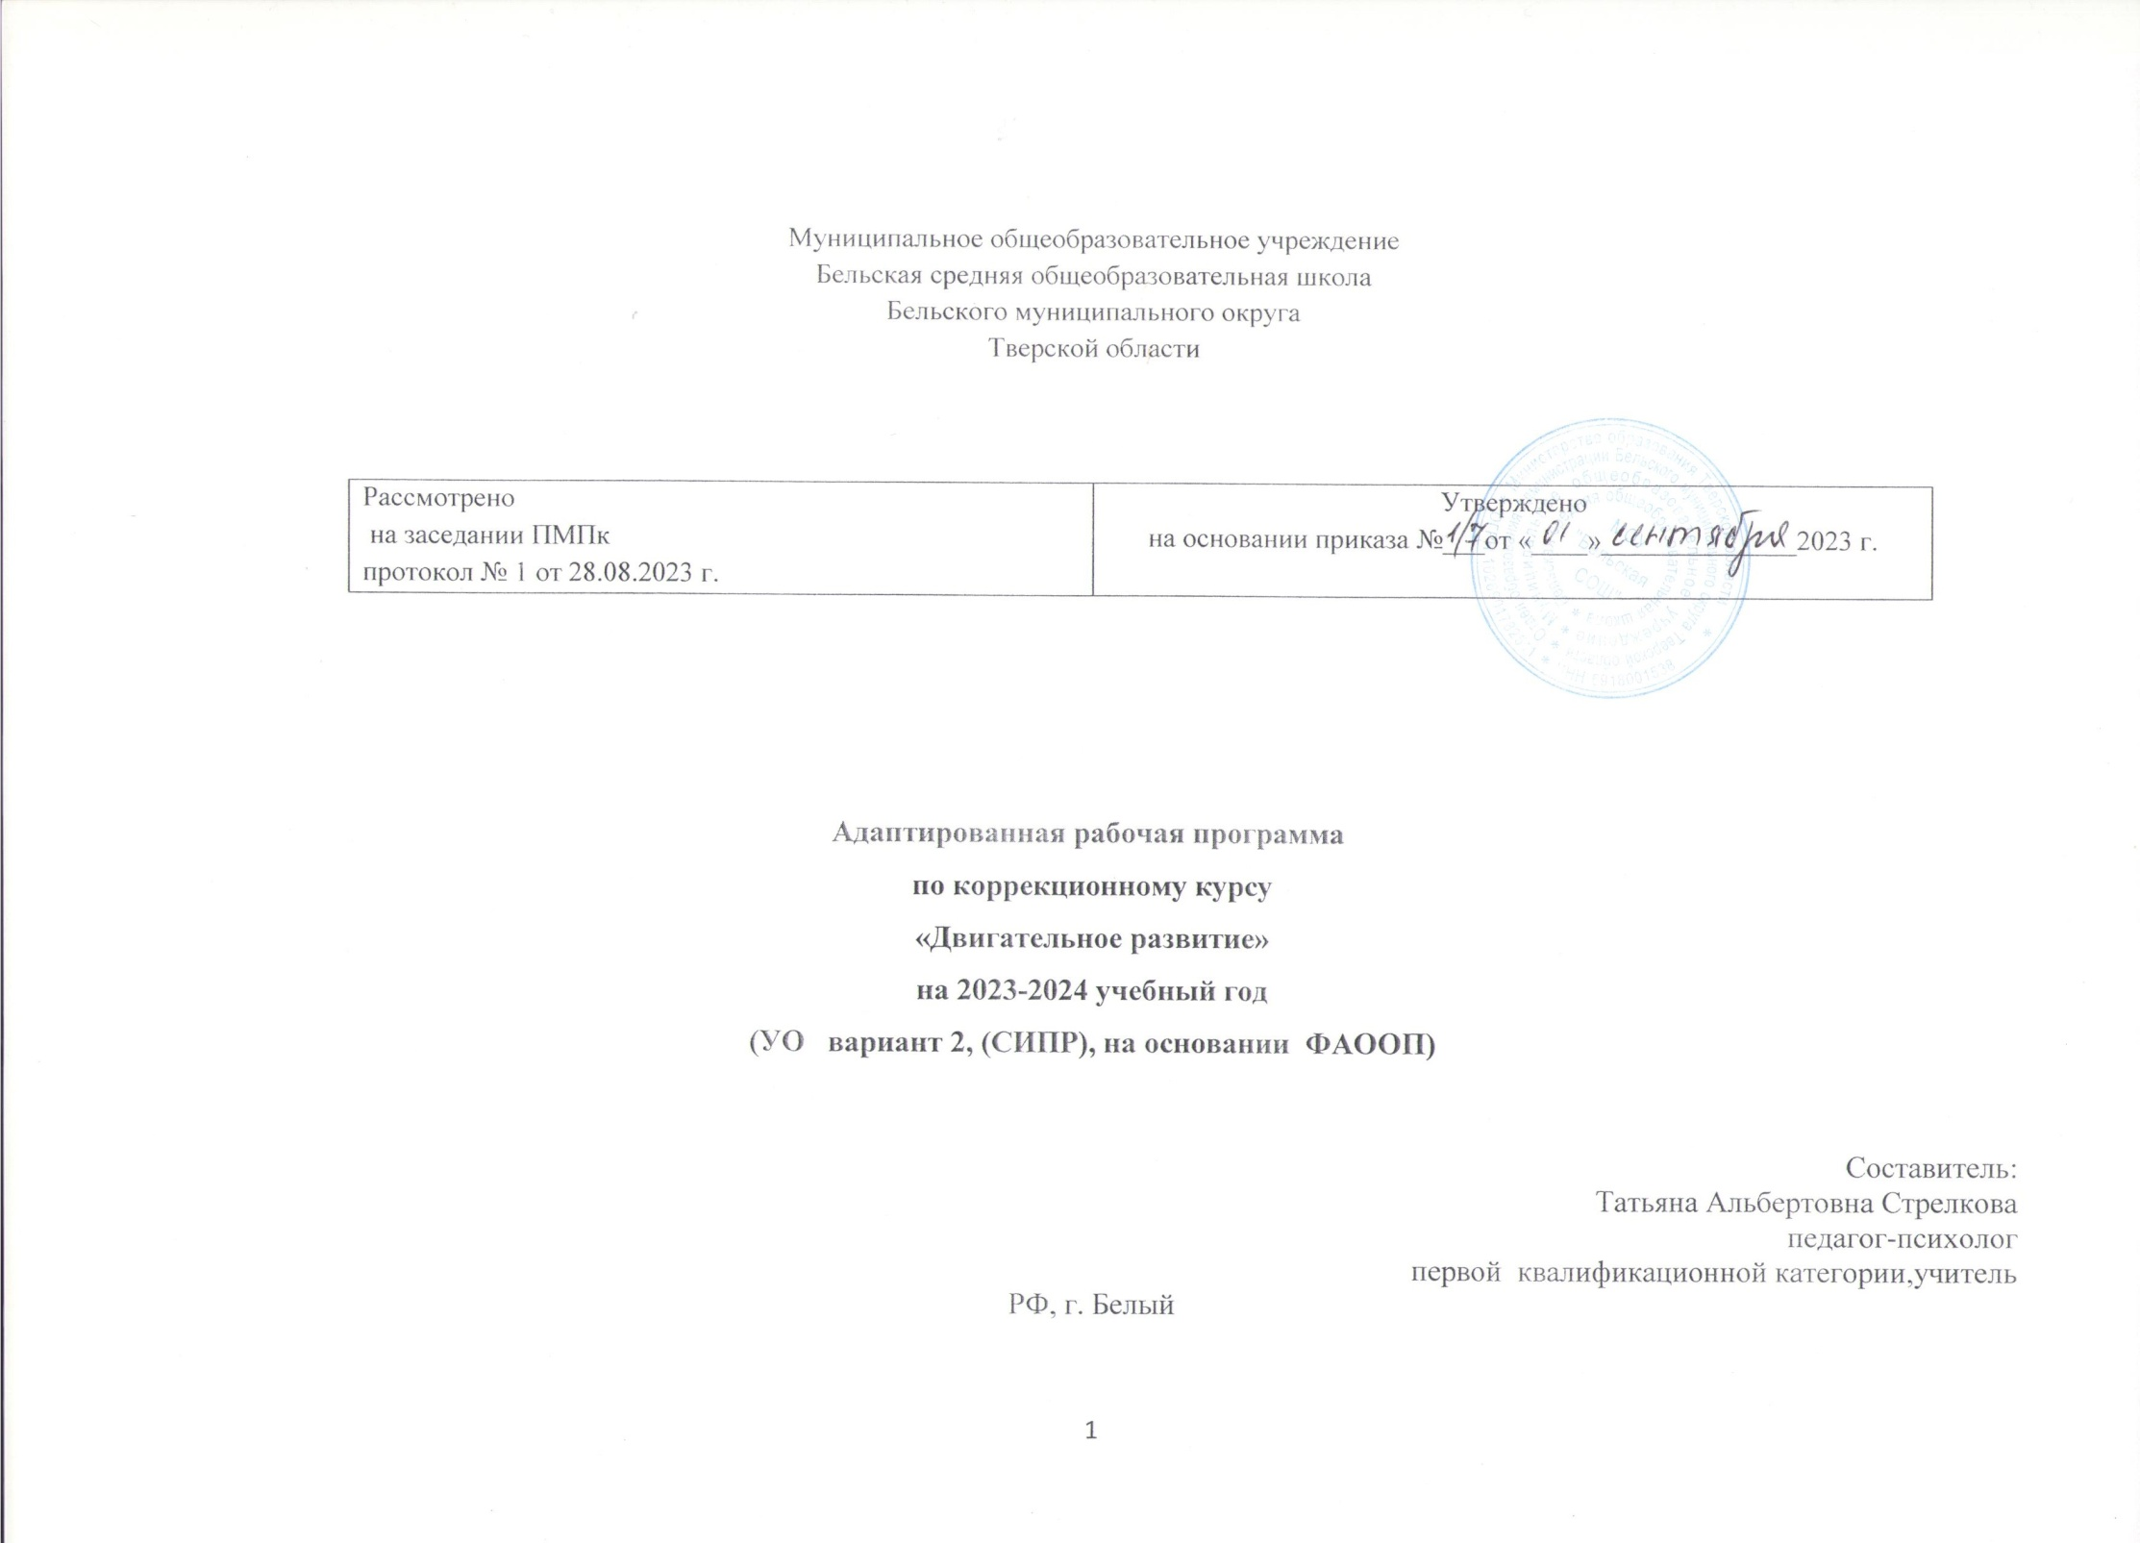
Пояснительная записка
Двигательная активность является естественной потребностью человека. Развитие двигательных навыков необходимо для нормальной жизнедеятельности всех систем и функций органов человека. Работа по обогащению сенсомоторного опыта, поддержанию и развитию способности к движению и функциональному использованию двигательных навыков является целью занятий. Физическое воспитание рассматривается и реализуется комплексно и находится в тесной связи с умственным, нравственным, эстетическим, трудовым обучением
ФАООП для детей компенсирующей направленности (Ограниченными Возможностями Здоровья) двигательное развитие для 7 класса (вариант 2) составлена с учетом положений Федерального государственного образовательного стандарта основной общеобразовательной программы образования обучающихся с ограниченными возможностями здоровья, в соответствии с:
- Ратифицированные Россией международные документы, гарантирующие права «особого» ребёнка:
- Федеральный государственный образовательный стандарт образования обучающихся с умственной отсталостью (интеллектуальными нарушениями) Приказ Минобрнауки РФ от 19.12.2014 г № 1599;
- Министерство Просвещения РФ ПРИКАЗ от 24 ноября 2022 г. N 1026 Об утверждении Федеральной Адаптированной основной общеобразовательной программы обучающихся с умственной отсталостью (интеллектуальными нарушениями).
- ФГОС реестр примерных основных общеобразовательных программ. https://fgosreestr.ru/
- Стандартные правила ООН по обеспечению равных возможностей для инвалидов (1993 г.);
- Приказ Министерства просвещения РФ от 31 мая 2021 г. N 286 «Об утверждении федерального государственного… 03.03.20222 Система ГАРАНТ 1/31 Приказ Министерства просвещения РФ от 31 мая 2021 г. N 286 « Об утверждении федерального государственного образовательного стандарта начального общего образования»;
- Федеральным законом «Об образовании в Российской Федерации» № 273-ФЗ от 29 декабря 2012 года (вступил в силу с 1 сентября 2013 года);
- Приказом Министерства образования и науки РФ от 19 декабря 2014г. № 1598, зарегистрирован Минюстом России 03 февраля 2015г., рег. № 35847 «Об утверждении федерального государственного образовательного стандарта начального общего образования обучающихся с ограниченными возможностями здоровья»;
- Постановлением Главного государственного санитарного врача Российской Федерации от 10.07.2015 г. № 26 «Об утверждении СанПиН 2.4.2.3286 -15 «Санитарно-эпидемиологические требования к условиям и организации обучения и воспитания в организациях, осуществляющих образовательную деятельность по адаптированным основным общеобразовательным программам для обучающихся с ограниченными возможностями здоровья».
- с учебным планом МОУ «Бельская СОШ» 2023-2024 учебный год.
Рабочая программа по коррекционному курсу «Двигательное развитие» разработана в соответствии с ФГОС образования обучающихся с умственной отсталостью, на основе ФАООП образования обучающихся с умственной отсталостью и на основе программы закаливания, организация игр, досуга Болонова Г.П. «Физическое воспитание в системе коррекционно-развивающего обучения»: М.: ТЦ Сфера. 2018 г.
Двигательная активность является естественной потребностью человека. Развитие двигательных навыков необходимо для нормальной жизнедеятельности всех систем и функций человека (дыхание, работа сердечно-сосудистой системы и других внутренних органов). У большинства детей с ТМНР имеются тяжелые нарушения опорно-двигательных функций, значительно ограничивающие возможности самостоятельной деятельности обучающихся.
Цель коррекционного курса - коррекция, сохранение и укрепление здоровья обучающихся, в образовательном процессе с учетом их индивидуальных физических особенностей и потенциальных возможностей организма.
Задачи:
-укрепление здоровья и закаливание организма, формирование правильной осанки;
-коррекция и компенсация нарушений физического развития и психомоторики;
-развитие двигательных качеств (силы, быстроты, выносливости, ловкости и т.д.);
-формирование, развитие и совершенствование двигательных умений и навыков;
-развитие у обучающихся основных физических качеств, привитие устойчивого отношения к занятиям по физкультуре;
- укрепление здоровья, содействие физическому развитию в соответствии с возрастными особенностями.
Исходя из возможностей обучающихся, для реализации данной программы используются следующие технологии: игровые, личностно – ориентированные, интерактивного обучения, здоровьесберегающие, здоровьеформирующие, коррекционно-развивающие, разноуровнего и дифференцированного обучения, информационно-коммуникационные.
Методы обучения: словесные, наглядные, практические, методы физической культуры и спорта.
Формы работы: урок, фронтальная работа, индивидуальная работа, работа в парах и группах, коллективная работа.
Коррекционный курс «Двигательное развитие», является составной частью всей системы работы с умственно отсталым учащимися. Коррекционная направленность физического воспитания строится на следующих принципах:
-индивидуализация и дифференциация процесса обучения;
-коррекционная направленность обучения;
- оптимистическая перспектива;
- комплексность обучения на основе прогрессивных психолого-педагогических и психолого-физиологических теорий.

2.Общая характеристика коррекционного курса
Двигательная активность является естественной потребностью человека. Развитие двигательных навыков необходимо для нормальной жизнедеятельности всех систем и функций органов человека. Работа по обогащению сенсомоторного опыта, поддержанию и развитию способности к движению и функциональному использованию двигательных навыков является целью занятий. Физическое воспитание рассматривается и реализуется комплексно и находится в тесной связи с умственным, нравственным, эстетическим, трудовым обучением.
Коррекционный курс «Двигательное развитие», является составной частью всей системы работы с умственно отсталым учащимися. Коррекционная направленность физического воспитания строится на следующих принципах:
- индивидуализация и дифференциация процесса обучения;
- коррекционная направленность обучения;
- оптимистическая перспектива;
-комплексность обучения на основе прогрессивных психолого-педагогических и психолого-физиологических теорий.
Особенности обучения
Занятия по коррекционному курсу «Двигательное развитие» проводятся 2 раза в неделю. На них ведущая роль принадлежит педагогу. Для обучения создаются такие условия, которые дают возможность ребенку работать в доступном темпе, проявляя возможную самостоятельность. Учитель подбирает материал по объему и компонует по степени сложности, исходя из особенностей развития каждого ребенка.
В процессе занятий учитель может использовать различные виды деятельности: игровую (сюжетно-ролевую, дидактическую, театрализованную, подвижную игру).
Индивидуальные формы работы на занятиях не ограничены.

3.Описание места коррекционного курса в учебном плане
Согласно индивидуальному учебному плану обучающегося по ФАООП для детей с умственной отсталостью (вариант 2) на изучение двигательного развития в 7 классе отводится 1 час в неделю- 34 учебных часа в год.

Направления коррекционной работы:

- налаживание эмоционального контакта с ребенком, на основе которого впоследствии строится взаимодействие педагога с ребенком в процессе совместной деятельности. Без умения ребенка взаимодействовать со взрослым, принимать поставленную задачу и адекватно пользоваться помощью взрослого невозможно обучение. Поэтому для каждого ребенка сначала нужно подобрать подходящий для него набор коммуникативных средств (фраза, слово, звук, жест, карточка), а затем обучать его пользоваться ими;

- постоянно поддерживать собственную активность ребенка, так как развитие социально окружающего мира невозможно без активного и сознательного участия ребенка в процессе;

- одним из показателей активности ребенка является его положительное отношение к заданию. Если у ребенка быстрая истощаемость, нужно следить за его реакциями, так как иногда такой ребенок не показывает, что он устал, а сразу переходит к деструктивным формам поведения (агрессия, самоагрессия, истерика и т. п.). Лучше устроить дополнительную паузу или закончить занятие пораньше;

- у ребенка может быть свой темп восприятия происходящих событий, поэтому педагог должен стараться взаимодействовать с ним, не навязывая свой темп, а терпеливо дожидаясь ответной реакции;

- взрослый поддерживает интерес к заданию. Например, помогает в тех ситуациях, когда ребенок не может справиться самостоятельно, но при этом не делает за ребенка то, что он может (пусть и с трудом) сделать сам;

- с поддержанием активности ребенка тесно связана задача развития мотивации деятельности. При неадекватной мотивации ребенок или откажется от деятельности вообще, или его действия будут механическими. Чаще всего такие действия не приводят даже к усвоению ребенком конкретных навыков, тем более не способствуют развитию ребенка. Изменением мотивации достигается переход активности из ненаправленной в целенаправленную;

- все занятия необходимо сопровождать живой эмоциональной речью учителя, побуждать учащихся к активной речи по ходу деятельности. Учитель должен стимулировать и организовывать .

4. Планируемые результаты освоения коррекционного курса «Двигательное развитие»
Личностные | Предметные
 | Минимальный уровень |  | Достаточный уровень
-положительное отношение к  окружающей действительности,  готовность к организации  взаимодействия с ней и  эстетическому ее восприятию;  - вступать в контакт и работать в  коллективе (учитель – ученик, ученик  – ученик, ученик – класс, учителькласс);  - использовать принятые ритуалы  социального взаимодействия с  одноклассниками и учителем;  - обращаться за помощью и принимать  помощь;  -адекватно использовать ритуалы  школьного поведения;  - пользоваться знаками, символами,  предметами заместителями. | выполнять действия по показу учителя, смотреть на  взрослого поворачиваться к нему лицом, вставать в ряд;  - бросать мяч в цель двумя руками, ловить мяч среднего  размера;  - ходить друг за другом, бегать за учителем, прыгать на  месте по показу учителя. | -знать правила бережного обращения с инвентарём и оборудованием;  - знать требования техники безопасности в  процессе занятий физической культурой и  участия в физкультурно - спортивных мероприятиях;  - выполнять комплексы упражнений по  профилактике утомления и перенапряжения  организма, повышению его работоспособности в процессе трудовой и учебной деятельности;  - выполнять общеразвивающие упражнения,  целенаправленно воздействующие на развитие  основных физических качеств (силы, быстроты,  выносливости, гибкости и координации);  - участвовать в подвижных играх.

Базовые учебные действия

Личностные | Регулятивные
Положительное отношение к окружающей действительности, готовность к организации взаимодействия с ней и эстетическому ее восприятию; Целостный, ориентированный взгляд на мир в единстве его природной и социальной частей. | Адекватно использовать ритуалы школьного поведения;  Принимать цели и произвольно включаться в деятельность, следовать предложенному плану и работать в общем темпе.
Коммуникативные | Познавательные
Использовать принятые ритуалы социального взаимодействия с одноклассниками и учителем;  Доброжелательно относиться, сопереживать, конструктивно взаимодействовать с людьми. | Знать требования техники безопасности в процессе занятий физической культурой и участия в физкультурно - спортивных мероприятиях; Выполнять комплексы упражнений по профилактике утомления и перенапряжения организма, повышению его работоспособности в процессе трудовой и учебной деятельности;  Выполнять общеразвивающие упражнения, целенаправленно воздействующие на развитие основных физических качеств (силы, быстроты, выносливости, гибкости и координации).

5.Содержание коррекционного курса

В программу включены разделы, направленные на развитие физических качеств, двигательных навыков, развития моторики рук и формирования правильной осанки, а так же подвижные игры с элементами коррекционно-развивающих упражнений.

Коррекционно-развивающие упражнения на развитие физических  качеств- 20 часов  Развитие координации  Развитие силы  Развитие быстроты  Развитие гибкости | -ходьба, бег с разным положением рук;  - повороты на месте; приседания руки вперед, руки в стороны;  - выставление ноги вперед на носок, назад на носок, влево и вправо на носок;  - лазанья по гимнастической стенке вверх и вниз;  - упражнения флажками.  -сгибания и разгибания пальцев рук;  - круговые движения кистями вовнутрь и наружу;  - приседания на двух ногах, на одной;  - наклоны туловища вперед - назад, влево - вправо, руки вверх, с набивным мячом над головой  - быстрая ходьба в течение 5-10 сек.;  -бег на короткие отрезки 10-20 м.;  - быстрые прыжки на одной ноге, на двух, с продвижением вперед  - махи, рывки, наклоны, шпагаты, сгибания и разгибания
Коррекционно-развивающие упражнения на развитие основных  двигательных навыков -20 часа  Развитие навыков ходьбы  Развитие навыков бега  Развитие навыков метаний  Развитие навыков прыжка | - ходьба на мете со взмахом обеими руками, одной левой, одной правой;  -ходьба на мете без взмахов руками;  - ходьба вперед по линии со взмахом обеими руками;  - ходьба на месте в различном темпе;  - быстрая ходьба  -бег в легком, среднем, быстром темпе;  - бег с изменением направления;  - «семенящий» бег с высоким подниманием бедра  -метание мяча, колец на дальность, точность, высоту отскока, правой, левой, обеими руками.  -прыжки на одной ноге, на двух ногах на месте;  - прыжки с продвижением вперед, назад, влево, вправо с разным положением рук
Коррекционно-развивающие упражнения на развитие моторики  рук- 28 часов  Коррекционно-развивающие упражнения на формирование  правильной осанки | перекладывание мелких предметов с места на место;  - сжимание-разжимание пальцев одновременно правой и левой руки, поочередно, закрыв глаза;  - сжимание обеими руками мелких резиновых мячей;  - круговые движения кистями;  - отведение – приведение пальцев  упражнения с гимнастическими палками;  -ходьба по гимнастической скамейке с различным положением рук;  - приседания в вертикальной плоскости;  - висы на гимнастической стенке;  -лазанье по гимнастической стенке.
Подвижные игры элементами коррекционно-развивающих упражнений | «Метатели», «Все по местам», «Запомни номер», «Выбери ведущего», «Так держать», «По кочкам и линиям», «Дотянись», «Проверь сам», «Сильный бросок», «Попади в цель», «Слушай сигнал», «Воробьи и  вороны».

6.Требования к уровню подготовки обучающихся
В соответствии с требованиями ФГОС к адаптированной основной образовательной программе для обучающихся с умственной отсталостью (вариант 2) результативность обучения может оцениваться только строго индивидуально с учетом особенностей психофизического развития и особых образовательных потребностей каждого обучающегося. В связи с этим, требования к результатам освоения образовательных программ представляют собой описание возможных результатов образования данной категории обучающихся.
Предполагаемые знания и умения учащихся:
Учащиеся должны уметь:
подобрать форму одежды для занятий по ЛФК;
строится в колонну, равняться в затылок, размыкаться на вытянутые руки вперёд; выполнять повороты по ориентирам

Учащиеся должны знать:
правила поведения и передвижения по спортивному залу;
правила по технике безопасности и правила пользования спортивными снарядами и тренажёрами; правила личной гигиены

7. Календарно- тематическое планирование. Кол-во – 34 учебных часа.

№ п/п | Тема | Кол-во часов | Дата
 |  |  | План | факт
1 | Т.Б. на занятиях физической культурой. Инструктаж.  Вводный урок  Изучение подвижной игры (п/и) «По местам» | 1
2 | Изучение комплекса «Утренняя гимнастика»  ОРУ без предметов | 1
3 | КРУ с гимнастической палкой  П/и «Слушай сигнал» | 1
4 | Коррекционно-развивающие игра «Мячик покатился»  КРУ на формирование правильной осанки | 1
5 | ОРУ с мячами  Подвижная игра «Мяч соседу» | 1
6 | Подвижная игра «Меткий стрелок»  КРУ «Самолет» | 1
7 | КРИ «Круг»  Подвижная игра «Отгадай по голосу» | 1
8 | ОРУ с обручами  Подвижная игра «Летучий мяч» | 1
9 | Итоговый урок  Т.Б. на занятиях физической культурой. Инструктаж. Вводный урок. | 1
10 | П/и «Мяч в корзину»  ОРУ с флажками | 1
11 | КРУ «Карусель»  Изучение п/и «Найди свой флажок» | 1
12 | ОРУ с гимнастическими палками  Подвижная игра «Танец медвежат» | 1
13 | П/и «Мяч на полу»  Подвижная игра «Мяч из круга» | 1
14 | КРУ на формирование осанки  ОРУ с малыми мячами | 1
15 | П/ и «Шарик в воздухе»  Итоговый урок | 1
16 | Т.Б. на занятиях физической культурой. Инструктаж. Вводный урок.  ОРУ и КРУ с гимнастической палкой | 1
17 | П/и «Граница»  П/и «Атака крепости» | 1
18 | Коррекционная игра «Зеркало»  ОРУ с малыми мячами | 1
19 | П/и «Затейливый заяц»  Упражнения на формирование правильной осанки | 1
20 | КРУ «Гусятки»  КРУ «Прогулка в лесу» | 1
21 | Подвижная игра «Защищай город»  Дыхательная гимнастика | 1
22 | П/и «Музыкальный поезд»  П/и «День – ночь» | 1
23 | П/и «Собери пирамиду»  Музыкальная зарядка «Три медведя» | 1
24 | П/и «Переправа»  П/и «Снежки» | 1
25 | Итоговый урок  Т.Б. при занятиях в спортивном зале. Инструктаж. Вводный урок | 1
26 | Дыхательная гимнастика  КРУ с массажными мячиками | 1
27 | ОРУ с гимнастической палкой  П/и «Фокус» | 1
28 | ОРУ с обручем  ОРУ с флажками | 1
29 | Подвижные игры «Найди свой цвет»  П/и с элементами КРУ «Постучалки» | 1
30 | Метание в цель  ОРУ с мячом | 1
31 | П\и «Что изменилось»  П\и ««По кочкам и линиям» | 1
32 | ОРУ с мячами | 1
33 | П/и «Сильный бросок» | 1
34 | Итоговый урок | 1

8. Описание материально-технического обеспечения образовательного процесса
Оборудование:
Спортивный зал
- «шведская стенка» – 3 лестничных пролета (высота пролета 280 см., ширина 90 см.) ,
- баскетбольный щит с баскетбольным кольцом - 1 шт. (на высоте 215 см.),
- турник – 1 шт, (на высоте 200 см),
- крепёж волейбольной сетки – 4 шт.
Спортивная площадка
1. игровой комплекс_ИК1-08М (750 м2) – 1 шт.
2. гимнастический комплекс «Паутина» – 1 шт.
3. качели «Балансир» – 1 шт.
4. гимнастический комплекс (металлический), состоящий из:
- турник (на высоте 220 см.);
- турник (на высоте 170 см);
- лестница (высота 220 см., ширина 120 см.);
- гимнастические брусья (высота 140 см., ширина между брусьями 60 см.).
5. спортивный комплекс общей физической подготовки, состоящий из:
- детский спортивный комплекс;
- турник тройной;
- брусья параллельные:
- тренажер «Разведение ног в стороны стоя»;
- тренажер «Имитация ходьбы»;
- тренажер «Вращение и скручивание сидя»;
- щит информационный.
6. песочница.
7. универсальная спортивная площадка - 18х32 м.
Игровое оборудование
- мячи футбольные (10 шт.)
- мячи волейбольные (8 шт.)
- мячи баскетбольные (5 шт.)
- мячи детские резиновые (15 шт.)
- обручи (10 шт.)
- скакалки (15 шт.)
- ракетки для бадминтона (24 шт.)
- ракетки для настольного тенниса (20 шт.)

8.1.Литература
Учебная и справочная литература
1. Болонов Г.П. Физическое воспитание в системе коррекционно-развивающего обучения: Программа закаливания, организация игр, досуга. – М.: ТЦ Сфера. 2018 г.
2. Вареник Е.Н. Физкультурно-оздоровительные занятия с детьми: - М.: ТЦ Сфера, 2016 г.
3. Галанов А.С. Игры, которые лечат: - М.: 2017 г.
4. Дмитриев А.А. Физическая культура в специальном образовании: Учебное пособие. – М.: Издательский центр «Академия», 2018 г.
5. Кропочев В.А., Липатова С.Н. Подвижные игры: Учебное пособие. – Томск .:STT, 2017.
6. Мозговой В.М. Уроки физической культуры в начальных классах: пособие для учителя спец. (коррекц.) образоват. учреждений VIII вида. – М.: Просвещение, 2019 г.
7. Сочеванова Е.А. Комплекс утренней гимнастики для детей: Методическое пособие. – СПб.: «Детство-пресс», 2016 г.
8. Физкультура в режиме продленного дня школы. Под редакцией С.В. Хрущева. – М.: Физкультура и спорт, 2016 г.
9. Черник Е.С. Физическая культура во вспомогательной школе: Учебное пособие. – М.: Учебная литература, 2017 г.

